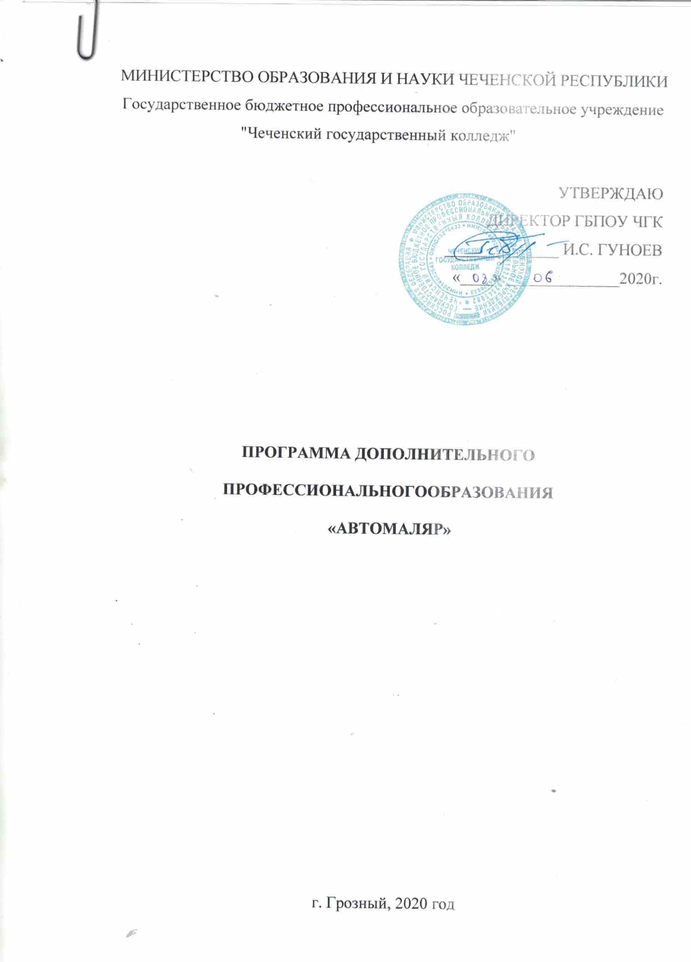

1. ОБЩАЯ ХАРАКТЕРИСТИКА ПРОГРАММЫ

Настоящая программа дополнительного профессионального образования (далее - ДПО) является частью программ подготовки специалистов среднего звена по укрупненной группе специальностей 23.00.00 Техника и технологии наземного транспорта и как самостоятельная программа дополнительного профессионального образования по повышению квалификации для специальностей среднего профессионального образования.
ДПО разработана на основе ФГОС СПО по специальности 23.02.07 «Техническое обслуживание и ремонт двигателей, систем и агрегатов автомобилей», утвержденного приказом Министерства образования и науки Российской Федерации № 383 от 22.04.2014 г., ФГОС СНО по профессии 23.02.17 Мастер по ремонту и обслуживанию автомобилей, утвержденного приказом Минобрнауки России от 9 декабря 2016 г. №1581, Профессионального стандарта Автомаляр.
ДПО определяет рекомендованный объем и содержание по дополнительной квалификации, планируемые результаты освоения образовательной программы, примерные условия образовательной деятельности.

Цель реализации программы - требования к результатам освоения:
Дополнительная профессиональная программа «Автомаляр» формирует у слушателей профессиональные компетенции, обеспечивающие достижение дополнительной квалификации Автомаляр:
- Выявлять дефекты кузовов, кабин и платформ;
- Осуществлять техническое обслуживание автомобильных кузовов;
- Производить ремонт и окраску автомобильных кузовов.
В результате освоения программы дополнительного профессионального образования слушатели должны: иметь практический опыт
- подготовки рабочей зоны, инструмента и оборудования согласно требованиям нормативной документации и инструкциям по охране труда;
- мойки автомобиля;
- очистки поверхностей ручным способом, механическим способом, химическим способом, обезжиривания, фосфатирования поверхностей кузова; - шлифования поверхности ручным способом, электрическим и пневматическим инструментом;
- грунтования поверхностей кузова автомобиля, шпатлевания;
- подборки маскирующих материалов;
- частичной и полной маскировки автомобиля перед окраской;
- приготовления лакокрасочных материалов для окраски кузова автомобиля;
- окраски новых металлических деталей кузова автомобиля по полной технологии однослойного и многослойного лакокрасочного покрытия;
- частичной и комплексной окраски ремонтного кузова автомобиля;
- антикоррозийной обработки скрытых поверхностей кузова автомобиля, обработки открытых поверхностей кузова автомобиля;
- антигравийной обработки поверхностей кузова автомобиля;
- окраски поверхностей кузова автомобиля специальными декоративными красками, нанесение декоративных рисунков, надписей на поверхности кузова автомобиля;
- устранения дефектов лакокрасочных покрытий, возникших от воздействия окружающей среды, механических дефектов лакокрасочных покрытий, дефектов возникшие в процессе нанесения лакокрасочных покрытий;
- контроля внешнего вида окрашенного кузова автомобиля, прочности окраски
- окрашенного кузова автомобиля, толщины окрасочного покрытия уметь:
- проверять исправность инструмента и оборудования;
- очищать поверхности кузова от пыли и грязи путёммойки автомобиля;
-производить очистку поверхностей ручными инструментами и приспособлениями;
- удалять старое лакокрасочное покрытие химическим способом;
-выбирать вид обезжиривателя и фосфата, сопутствующие материалы в зависимости от ремонтной детали, выполнять обезжиривание поверхностей кузова разными способами;
-настраивать к работе шлифовальные машинки, выбирать режим работы, регулировать скорость работы, определять шаги шлифования в зависимости от планируемых работ, выбирать абразивные материалы;
-шлифовать поверхности ручным шлифовальным инструментом, машинками; -настраивать к работе ручной и механический инструмент для всех этапов шпатлевания и грунтования;
-выполнять грунтование металлических поверхностей кузова автомобиля, пластиковых поверхностей кузова автомобиля;
-выполнять шпатлевание поверхности металлической ремонтной детали, поверхности пластиковой ремонтной детали;
-устранять дефекты, возникающие при шпатлевании; маскировать автомобиль перед окраской маскировочной бумагой, маскировочными пленками;
-выполнять маскировку автомобиля при частичной или полной окраске кузова автомобиля; пользоваться оборудованием для цветоподбора;
-пользоваться технологическими инструкциями по приготовлению лакокрасочных составов;
-наносить краски на тест пластину;
-выполнять коррекцию рецепта краски;
-создавать и сохранять базы данных параметров лакокрасочных материалов; -настраивать к работе краскораспылители, инфракрасные сушки;
-пользоваться окрасочным инструментом и оборудованием;
-подготавливать к работе окрасочно - сушильную камеру;
-контролировать и корректировать температуру и влажность в окрасочно-сушильных камерах;
-оценивать состояние новой детали на предмет повреждений и защитных покрытий, и транспортировочных грунтов; наносить лакокрасочные материалы по технологии однослойного покрытия, по технологии многослойного покрытия;
-пользоваться окрасочным инструментом и оборудованием;
-окрашивать ремонтную металлическую деталь без грунтования, с шлифовкой грунта; использовать портативные сушильные приспособления;
-пользоваться окрасочным инструментом и оборудованием;
-наносить лакокрасочные материалы на поверхность пластиковых деталей, методом точечного ремонта, «ремонт пятном»;
-тонировать кузов автомобиля различными способами знать: инструкции по охране труда, по пожарной безопасности, по экологической безопасности;
-правила по электробезопасности; инструкции по эксплуатации инструментов, оборудования,приспособлений для мойки автомобиля;
- технологический процесс мойки автомобиля;
- технологический процесс ручной очистки поверхностей, механической очистки поверхностей, химическим способом;
- технологический процесс обезжиривания питьевой водой, щелочными водными растворами, обезжиривания паром, растворителями, эмульсионными составами;
- технологический процесс фосфатирования поверхности в местах нарушения лакокрасочных покрытий;
- назначение шлифования в зависимости от типа (сухое и мокрое, ручное и механическое);
- технологический процесс предварительного шлифования, промежуточного шлифования перед нанесением шпатлевки, по приданию формы шпатлевке, грунта-выравнивателя, финишного шлифования перед нанесением краски, новой детали под грунт;
- виды, назначения, свойства, маркировки материалов, используемых при шпатлевании и грунтовании;
- технологический процесс шпатлевания поверхности металлической ремонтной детали, поверхности пластиковой ремонтной детали;
- требования к маскировочным материалам;
- технологический процесс маскировки кузова автомобиля перед окраской различными маскировочными материалами;
- основы колористики;
- технология разработки и колеровки эффектных цветов и неэффектных цветов;
- способы окраски в зависимости от видов транспортировочных покрытий и состояния новой детали;
- технологический процесс окраски новой металлической детали при однослойном и многослойном лакокрасочном покрытии;
- виды ремонтно-восстановительных окрасочных работ: косметический ремонт, локальный ремонт, ремонт крупных участков поверхности и отдельных элементов кузова, полная и частичная окраска кузова автомобиля; - технологический процесс окраски ремонтной металлической детали без грунтования, с грунтованием, со шлифовкой грунта;
- технологический процесс антикоррозионной обработки скрытых поверхностей основания кузова;
- технологический процесс антикоррозионной обработки скрытых поверхностей верха кузова;
- технологический процесс антикоррозионной обработки днища и навесных арок кузова;
- технология нанесения пленочных антигравийных покрытий;
- техника маскирования мест нанесения рисунка различными маскировочными материалами;
- технологии устранения дефектов лакокрасочных покрытий кузова автомобиля;
- требования к качеству лакокрасочного покрытия кузова автомобиля;
- технологический процесс окрашивания поверхностей кузова автомобиля.

Требования к поступающему для обучения на программу слушателю:
К освоению программы допускаются:

- Обучающие по укрупненной группе специальностей 23.00.00 Техника и технологии наземного транспорта;
- Лица, имеющие высшее образование или среднее профессиональное образование по профилю Техника и технологии наземного транспорта;
- Лица, имеющие профессиональное образование по укрупненной группе специальностей 23.00.00 Техника и технологии наземного транспорта.

Трудоемкость обучения:
Количество часов на освоение ДПО:
Всего часов - 260 часов;
максимальной учебной нагрузки - 250 часов, в том числе: внеаудиторной (самостоятельной) учебной работы обучающегося - 22 часа;
Учебной практики - 44 часа

2. ПЕРЕЧЕНЬ НОРМАТИВНЫХ ДОКУМЕТОВ, ОПРЕДЕЛЯЮЩИХ ТРЕБОВАНИЯ К ВЫПУСКНИКУ ДПО

Нормативный документ | Код раздела,  уровня | Наименование раздела, уровня
ПРОФЕССИОНАЛЬНЫЙ СТАНДАРТ Рабочий по эмалированию, металлопокрытию и окраске №» 274 | А | Отделка металлических поверхностей и выполнение малярных работ, не требующих высококачественной отделки
 | В | Очистка и подготовка поверхности к нанесению эмали, различных металлов и лакокрасочных материалов
 | F | Нанесение различных лакокрасочных материалов на поверхности деталей и изделий
 | G | Подготовка поверхности и нанесение защитных и декоративных покрытий
ПРОФЕССИОНАЛЬНЫЙ СТАНДАРТ Специалист окрасочного производства в автомобилестроении №» 208 | А | Нанесение герметиков, пластизолей, мастик и окрашивание изделий
ФГОС СПО по специальности 23.02.07 Техническоеобслуживание и ремонт двигателей, систем и агрегатов автомобилей (утв. приказом Министерства образования и науки РФ от 9 декабря 2016 г. № 1568) | ПК 4.1. | Выявлять дефекты автомобильных кузовов.
 | ПК 4.2.. | Проводить ремонт повреждений автомобильных кузовов.
 | ПК 4.3. | Проводить окраску автомобильных кузовов.
ПРОФЕССИОНАЛЬНЫЙ СТАНДАРТ  Автомаляр | А | Очистка и обработка поверхностей кузова автомобиля для окрашивания
 | В | Окончательная подготовка поверхностей кузова автомобиля для окрашивания
 | С | Колеровочные работы
 | D | Выполнение работ средней сложности при окрашивании кузова автомобиля
 | Е | Выполнение сложных работ при окрашивании кузова автомобиля
 | F | Осуществление контроля качества выполненных работ при окрашивании кузова автомобиля
ОКВЭД 50.20 | 50.20.1 | Техническое обслуживание и ремонт легковых автомобилей Эта группировка включает: - техническое обслуживание, ремонт электрооборудования, - ремонт шин, их установку и замену, включая регулировку и балансировку колес, механический ремонт (двигателей, подвесок, рулевого управления, тормозов и т.п.), - ремонт кузовов и их составных частей (дверей, замков, окон), включая окрашивание
 | 50.20.2 | Техническое обслуживание и ремонт прочих автотранспортных средств Эта группировка включает: - техническое обслуживание, ремонт электрооборудования, - ремонт шин, их установку и замену, включая регулировку и балансировку колес, механический ремонт (двигателей, подвесок, рулевого управления, тормозов и т.п.), - ремонт кузовов, кабин и их составных частей (дверей, замков, окон), включая окрашивание.

3. ХАРАКТЕРИСТИКА (ДОПОЛНИТЕЛЬНОЙ) КВАЛИФИКАЦИИ
Основная цель вида профессиональной деятельности: Нанесение и восстановление поврежденного лакокрасочного покрытия поверхности кузова автомобиля.
Группа занятий:
7513 | Профессии рабочих по обслуживанию и ремонту автомототранспортных средств | 7138 | Маляры, рабочие по очистке поверхностей зданий и сооружений и родственные профессии
7250 | Рабочие, занятые на эмалировании, металлопокрытиях и окраске | 7224 | Шлифовщики, полировщики и другие родственные профессии

Виды экономической деятельности:
50.20.1. | Ремонт кузовов и их составных частей (дверей, замков, окон), включая окрашивание
50.20.2. | Ремонт кузовов, кабин и их составных частей (дверей, замков, окон), включая окрашивание
50.20.3. | Мойка, полирование, нанесение защитных и декоративных покрытий на кузов
45.2. | Техническое обслуживание и ремонт автотранспортных средств

4. ХАРАКТЕРИСТИКА ВИДОВ ПРОФЕССИОНАЛЬНОЙ
ДЕЯТЕЛЬНОСТИ
№ | Вид профессиональной (трудовой) функции | Уровни  квалификации
1. | Мойка автомобиля | 2
2. | Очистка от старого лакокрасочного покрытия и ржавчины, обезжиривание и фосфатирование поверхностей кузова автомобиля | 4
3. | Шлифование поверхностей кузова автомобиля | 4
4. | Шпатлевание и грунтование поверхностей кузова автомобиля | 4
5. | Маскировка автомобиля перед окраской | 4
6. | Подготовка лабораторного оборудования к работе | 4
7. | Подготовка лакокрасочных материалов | 4
8. | Окраска новых металлических деталей кузова автомобиля | 4
9. | Окраска ремонтных металлических деталей кузова автомобиля | 4
10. | Ремонт и окраска пластиковых деталей кузова автомобиля | 4
11. | Антикоррозийная обработка поверхностей кузова автомобиля | 4
12. | Антигравийная обработка поверхностей кузова автомобиля | 4
13. | Нанесение специальных декоративных красок | 4
14. | Выполнение декоративных рисунков с помощью напыления | 4
15. | Устранение дефектов лакокрасочных покрытий | 4
16. | Контроль технических параметров выполненных работ | 4

5. РЕЗУЛЬТАТЫ ОБУЧЕНИЯ
Выпускник по дополнительной профессиональной программе «Автомаляр» в соответствии с задачами профессиональной деятельности и целями образовательной программы должен обладать следующими основными профессиональными компетенциями:
№ | Группа | Компетенции | Уровень развития
1. | Совершенствование ПКС | Выявлять дефекты автомобильных кузовов. | 3
2. |  | Проводить окраску автомобильных кузовов. | 3
3. |  | Проводить окраску автомобильных кузовов. | 3
4. | Формирование ПКФ | Подбирать лакокрасочные материалы для окраски кузова автомобиля. | 2
5. |  | Проводить антикоррозийную и антигравийную обработку поверхности кузова автомобиля. | 2
6. |  | Выполнять декоративные рисунки с помощью напыления. | 2

6. СТРУКТУРА И СОДЕРЖАНИЕ ДПО «Автомаляр»
Тематический план
Индекс | Наименование | Объем образовательной программы в академических часах |  |  |  |  | Производстве иная практика
 |  | Макси  маль  ное  кол-во  часов | Работа обучающихся во взаимодействии с преподавателем |  |  | Самостоятельная работа
 |  |  | Занятия по дисциплинам и МДК |  | Практика учебная
 |  |  | Всего по дисциплина м/МДК | В том числе  лабораторные и практические занятия
1 | 2 | 3 | 4 | 5 | 6 | 7 | 8
ОП.ОО | Профессиональный цикл
ПМ.01 | Подготовка автомобиля к покрасочным работам | 76 | 68 | 28 |  | 8
МДК.01.01 | Очистка и обработка поверхностей кузова автомобиля для окрашивания | 32 | 30 | 12 |  | 2
МДК.01.02 | Шлифование, шпатлевание и грунтование поверхности кузова автомобиля 44 | 44 | 38 | 16 |  | 6
ПМ.02 | Технология покраски автомобиля | 120 | 84 | 26 |  | 8
МДК.02.01 | Выполнение работ средней сложности при окрашивании кузова автомобиля | 44 | 44 | 14 |  | 4
МДК.02.02 | Окраска ремонтных металлических деталей кузова автомобиля | 40 | 40 | 12 |  | 4
УП.02 | Учебная практика | 36 |  |  | 36
ПМ.03 | Методы обработки поверхности кузова автомобиля | 56 | 50 | 24 |  | 6
МДК.03.01 | Антикоррозийная обработка поверхности кузова автомобиля | 18 | 16 | 8 |  | 2
МДК.03.02 | Антигравийная обработка кузова автомобиля | 18 | 16 | 8 |  | 2
МДК.ОЗ.О3 | Нанесение специальных декоративных красок | 2 | 18 | 8 |  | 2
УП.ОЗ | Учебная практика | 8 |  |  | 8
 |  | 6 |  |  |  |  | 36
 | ИТОГО: | 260 | 202 | 102 | 54 | 22 | 36
7. УСЛОВИЯ РЕАЛИЗАЦИИ ПРОГРАММЫ
Требования к материально-техническому оснащению образовательной программы
Мастерские, оснащенные оборудованием, техническими средствами обучения и материалами, учитывающими требования стандартов; помещения для самостоятельной работы, в том числе групповых и индивидуальных консультаций, текущего и промежуточного контроля, международных стандартов.
Мастерские:
Мастерская - Окраска автомобиля
•пост подбора краски (рабочий стол, смесительная установка JIKM, лайт-бокс -шкаф для цветоподбора, весы для смешивания),
• пост подготовки автомобиля к окраске, шлифовальный инструмент ручной и электрический (шлифовальные машины, полировальная машинка, рубанки шлифовальные),
• краскопульты (краскопульты для нанесения грунтовок, базы и лака),
• расходные материалы для подготовки и окраски автомобилей (скотч малярный и контурный, пленка маскировочная, грунтовка, краска, лак, растворитель, салфетки безворсовые, материал шлифовальный, набор шпателей),
• окрасочно-сушильная камера

Требования к оснащению баз практик
Учебная практика реализуется в мастерской профессиональной образовательной организации и требует наличия оборудования, инструментов, расходных материалов, обеспечивающих выполнение всех видов работ, определенных содержанием ФГОС СПО.
Производственная практика должна проводиться в организациях, направление деятельности которых соответствует профилю подготовки обучающихся. Места производственной практики должны обеспечить выполнение видов профессиональной деятельности, предусмотренных программой, с использованием современных технологий, материалов и оборудования под руководством высококвалифицированных специалистовнаставников. Оборудование и техническое оснащение рабочих мест производственной практики на предприятиях должно соответствовать содержанию деятельности, направленной на формирование, закрепление, развитие практических навыков и компетенций в процессе выполнения определенных видов работ, связанных с будущей профессиональной деятельностью.
Требования к кадровым условиям реализации образовательной программы

Реализация образовательной программы обеспечивается педагогическими работниками образовательной организации, а также лицами, привлекаемыми к реализации образовательной программы на условиях гражданско-правового договора, в том числе из числа руководителей и работников организаций, направление деятельности которых соответствует области профессиональной деятельности. Квалификация педагогических работников образовательной организации должна отвечать квалификационным требованиям, указанным в профессиональном стандарте «Педагог профессионального обучения, профессионального образования и дополнительного профессионального образования», утвержденном приказом Министерства труда и социальной защиты Российской Федерации от 8 сентября 2015 г. № 608н (зарегистрирован Министерством юстиции Российской Федерации 24 сентября 2015 г., регистрационный № 38993).
Педагогические работники, привлекаемые к реализации образовательной программы, должны получать дополнительное профессиональное образование по программам повышения квалификации, в том числе в форме стажировки в организациях, направление деятельности которых соответствует области профессиональнойдеятельности.
Примерные расчеты нормативных затрат оказания государственных услуг по реализации образовательной программы
Расчеты нормативных затрат оказания государственных услуг по реализации образовательной программы осуществляются в соответствии с Методикой определения нормативных затрат на оказание государственных услуг по реализации образовательных программ среднего профессионального образования по профессиям и укрупненным группам профессий, утвержденной Минобрнауки России 27 ноября 2015 г. № АП-114/18вн.
Нормативные затраты на оказание государственных услуг в сфере образования по реализации образовательной программы включают в себя затраты на оплату труда преподавателей и мастеров производственного обучения с учетом обеспечения уровня средней заработной платы педагогических работников за выполняемую ими учебную (преподавательскую) работу и другую работу в соответствии с Указом Президента Российской Федерации от 7 мая 2012 г. № 597 «О мероприятиях по реализации государственной социальной политики».

